Mẹo nhỏ giúp phụ huynhchăm sóc con cái tốt hơn
Nuôi dưỡng con cái sao cho đúng cách là vấn đề không hề đơn giản đối với các bậc cha mẹ. Nếu bạn đã từng vướng phải những thắc mắc trong quá trình này, một vài gợi ý sau có thể sẽ có lợi cho bạn.
Ngày nay, cuộc sống trong mỗi gia đình đã có những thay đổi đáng kể. Nếu như trước đây, phần lớn trẻ em đều có cha hoặc mẹ làm công việc nội trợ, thì hiện nay, đa số các bậc cha mẹ đều làm việc bên ngoài. Phần đông trẻ em vì thế trưởng thành mà thiếu đi sự quan tâm của gia đình. Một vài cách dưới đây có thể sẽ giúp các ông bố, bà mẹ giải quyết được phần nào mối lo ngại này.
Trao đổi công việc của bạn với con
Mọi đứa trẻ luôn rất háo hức muốn biết thế giới của công việc là như thế nào. Khi bạn nói với chúng về công việc của mình, tư duy hình ảnh trong chúng chắc chắn sẽ được cải thiện. Chúng dĩ nhiên hình dung công việc ở văn phòng mỗi ngày của bạn là gì, thay vì cứ tự hỏi bạn đi đâu vào mỗi sớm.
Ở độ tuổi 3 hoặc 4, trẻ em có thể hiểu được cha mẹ chúng cư xử với mọi người xung quanh như thế nào. Lên 9,10, chúng đủ khả năng phân biệt được các khía cạnh khác nhau của công việc như: nhiệm vụ, lịch trình, sự thất vọng hay giận dữ.. thậm chí là những phần thưởng có được trong công việc. Khi bạn trở về nhà và nói về các dự án bạn đã thực hiện thành công, bọn trẻ dĩ nhiên hiểu đơn thuần rằng bạn đang hạnh phúc trong công việc. Bởi thế, câu chuyện về việc làm là một ý tưởng không tồi để kéo tình cảm giữa cha mẹ và con cái trở nên khăng khít hơn.
Ảnh minh họa
Cố gắng không làm việc quá nhiều
Nhiều người tự hỏi: cảm giác của bọn trẻ như thế nào khi chứng kiến cha mẹ chúng dành gần như toàn bộ thời gian trong ngày cho công việc? Thường thì những đứa trẻ sẽ không mấy thiện cảm khi cha mẹ chúng trở về nhà và vẫn bận bịu với những hoạt động văn phòng. Điều chúng muốn là chui vào lòng và nói chuyện, vui đùa với bạn. Tiếc là đôi khi, nhiều bậc cha mẹ không nhận ra điều đó. Thậm chí, những áp lực trong công việc còn khiến họ bực tức, quát tháo và cảm thấy khó chịu. Không khó để hiểu tại sao những đứa trẻ trong trường hợp này lại thường xuyên cảm thấy bị bỏ rơi.
Khi cha mẹ trở về nhà, hấu hết bọn trẻ đều muốn được quan tâm. Chúng dĩ nhiên cảm thấy nhớ và có rất nhiều điều muốn chia sẻ với họ. Bọn trẻ luôn muốn biết bạn yêu thương và quan tâm chúng như thế nào. Một khi bạn gần gũi và lắng nghe chăm chú lời chúng nói, con bạn ắt hẳn sẽ cảm thấy vô cùng dễ chịu và hào hứng.
Không trở về nhà với tâm trạng ủ rũ
Theo một nghiên cứu mới đây được thực hiện bởi một tổ chức phi chính phủ, có tới khoảng 40% trẻ em Mỹ phàn nàn rằng: bố mẹ chúng trở về nhà với một tâm trạng tồi tệ vào cuối ngày. Đáng lưu ý hơn, không ít trong số họ do chịu nhiều những áp lực từ công việc còn có phản ứng thái quá, tỏ ra bực dọc và quát mắng bọn trẻ.
Rõ ràng, công việc hàng ngày và những đứa con của bạn là hoàn toàn tách biệt. Chúng vô can, thứ chúng cần chỉ là sự quan tâm từ bạn nhiều hơn sau một một khoảng thời gian xa cách. Biết đâu, giống như bạn, bọn trẻ cũng gặp nhiều phiền toái và rắc rối trong ngày muốn được chia sẻ.
Do đó, đối với các bậc cha mẹ, bất cứ khi nào bạn trở về nhà với một tâm trạng không vui, hãy cố gắng tắm rửa thoải mái, thư giãn với một tách cà phê nóng, và sau đó, lấy lại sự điềm tĩnh của mình, vui đùa và tận hưởng khoảng thời gian thú vị bên gia đình.
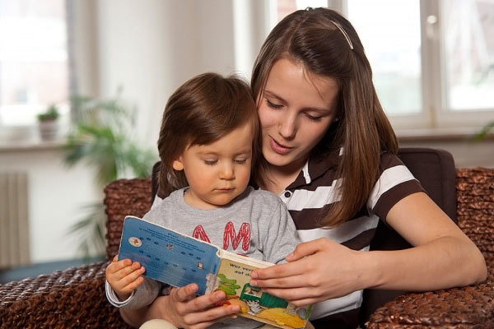
Ảnh minh họa
Lắng nghe lời con trẻ nói
Nếu cha mẹ muốn gây dựng được tình cảm gần gũi, mặn nồng với những đứa con của mình, hãy biết lắng nghe và trò chuyện với chúng nhiều hơn. Thử tưởng tượng, nếu bạn nói chuyện với con cái trong lúc đang chăm chú đọc một cuốn tạp chí hay mải miết theo dõi một chương trình truyền hình, bọn trẻ sẽ cảm thấy bực bội vì mình bị lãng quên.
Mọi đứa trẻ luôn muốn nói về cảm nhận riêng của chúng, về các hoạt động chúng làm ở trường, nói về những gì chúng cảm thấy thú vị hay lo sợ. Lắng nghe con trẻ nói và trả lời những thắc mắc của chúng một cách chân thành là cách tốt nhất để khơi gợi và duy trì tình cảm bền chặt giữa hai bên. Vì vậy, hãy dành một chút thời gian cho con của bạn, ngồi xuống và lắng nghe để chúng biết mình được quan tâm như thế nào. Tốt hơn cả là nên giải thích và cảm thông đối với mọi sự thắc mắc của chúng.

